9-



せんなん里海公園ページQRコードです。



平成29年6月4日（日）

**里海公園NEWS!**

**親子しぜん体験会**

**No.29-10**

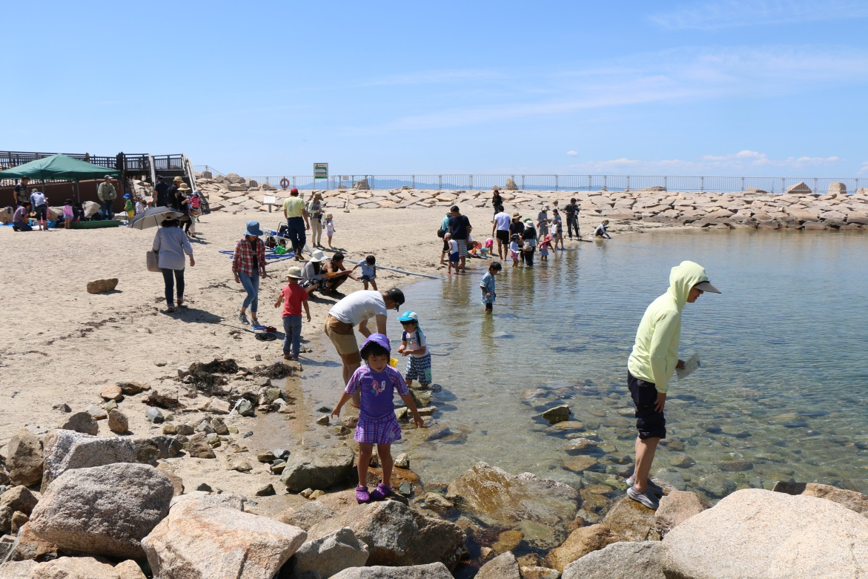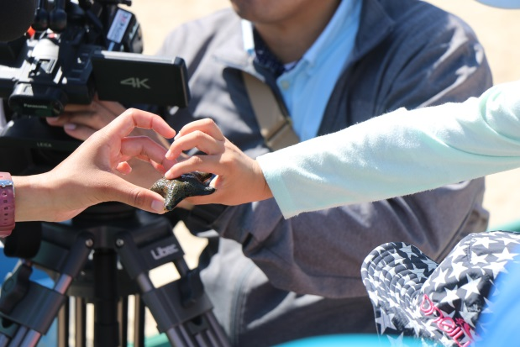

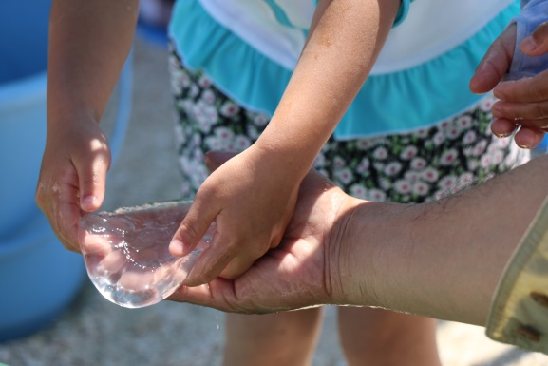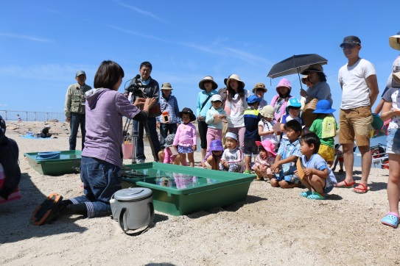

「このクラゲって！まるで台所にあるコンロみたい～♪」

（参加した子ども達の声、子供の感性は豊かですね）

**第１１回親子しぜん体験会海の生き物とふれあいの出来るイベントが6月4日（日）に行われました。集合場所はせんなん里海公園の中にある新しく出来た　　　　　しおさい楽習館です。**

**子供が２２名で、お母さんやお父さんと共に　プロジェクト・ワイルドの先生たちと遊び学びながら生き物の特徴等の　　　お話を聞きました。**

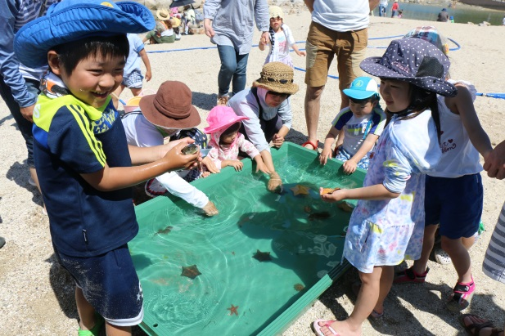

**子供の感覚で覚えてもらうのために　　先生たちはいろいろなゲームを使って　教えてくれました。さとうみ磯浜に生息　している生きものを集めて紹介をして　　くれました。きれいな青空で、暖かい太陽の下に楽しく遊びながら、色々なことを体験していただきました。**